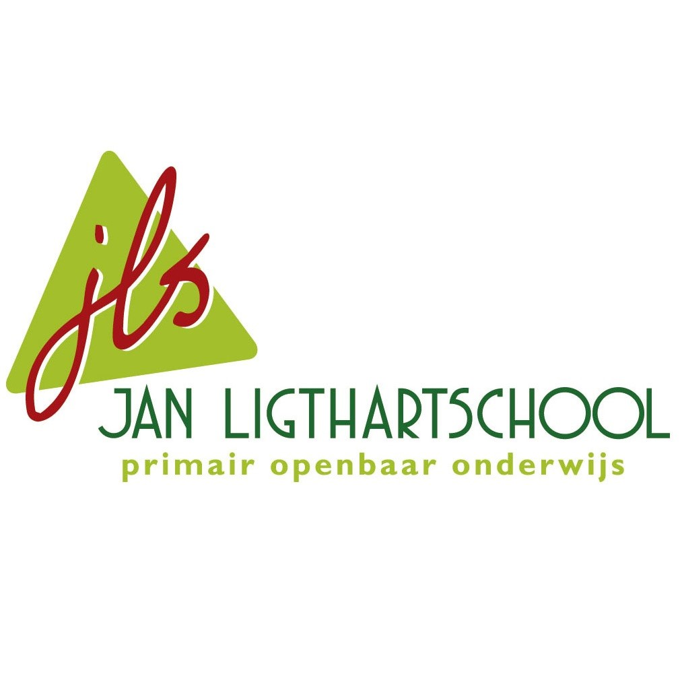
Jan Ligthartschool

Schoolgids 2025-2026

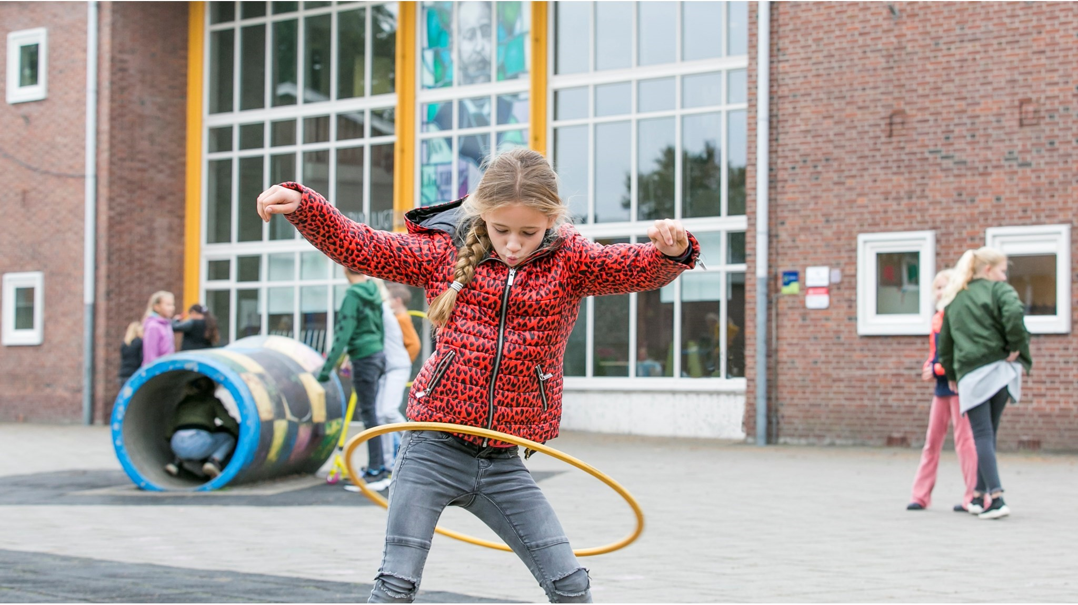
 De informatie in dit document vind je ook op scholenopdekaart.nl

Inhoudsopgave

1 Over de school
1.1 Algemene gegevens
1.2 Missie en visie

2 Het onderwijs
2.1 Organisatie van het onderwijs
2.2 Het team
2.3 Aanbod voor het jonge kind
2.4 Kwaliteitszorg en schoolplan

3 Ondersteuning en veiligheid
3.1 Extra ondersteuning van leerlingen
3.2 Veiligheid op school

4 Handige informatie voor ouders
4.1 Hoe ouders worden betrokken
4.2 Vrijwillige ouderbijdrage
4.3 Ziek melden en verlof
4.4 Toelatingsbeleid
4.5 Overige informatie

5 Ontwikkeling en resultaten
5.1 Tussentijdse toetsen
5.2 Resultaten doorstroomtoets
5.3 Schooladviezen
5.4 Sociale ontwikkeling

6 Schooltijden en opvang
6.1 Schooltijden
6.2 Opvang
6.3 Vakantierooster
6.4 Wie is wanneer te bereiken?

Voorwoord
De basisschool speelt een grote rol in de ontwikkeling van uw kind. Goed onderwijs is daarom belangrijk. Net als een plek waar uw kind zich thuis voelt; waar het ongeremd kan groeien. De Jan Ligthartschool is zo’n plek!
In deze schoolgids leest u van alles over onze basisschool. U leest over de manier waarop wij onderwijs vormgeven en invullen, wat onze ideeën en doelen zijn. En natuurlijk over hoe wij onze school tot een fijne, leerrijke plek maken voor uw kind. De schoolgids is met instemming van de MR en vaststelling van het bevoegd gezag tot stand gekomen en de inhoud is voor de duur van het schooljaar vastgesteld.
Deze schoolgids kan u helpen bij het kiezen van de juiste basisschool. Heeft u al gekozen voor de Jan Ligthartschool dan heten wij u en uw kinderen natuurlijk dit jaar ook weer van harte welkom. Wij wensen iedereen een succesvol en plezierig schooljaar
toe.
Een vriendelijke groet namens het team,
Miriam Göeken (directeur)

Over de school

1.1 Algemene gegevens
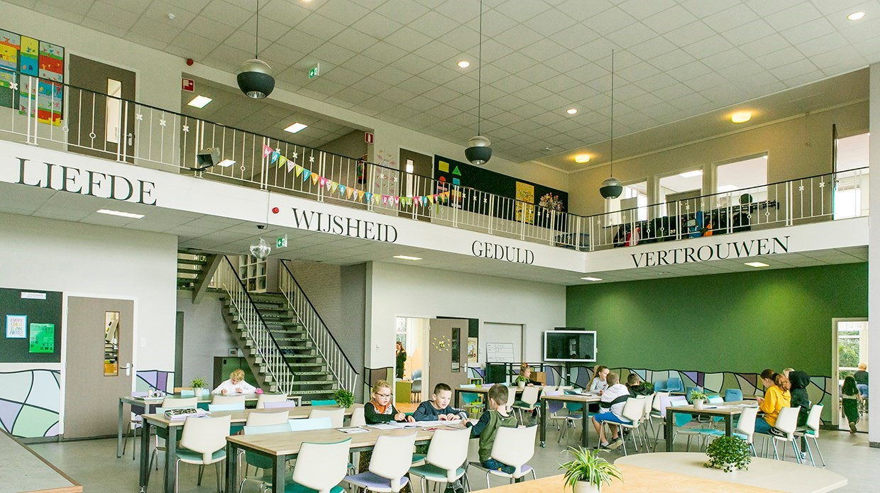

Contactgegevens
Jan Ligthartschool  Fazantenstraat 7  8191AJ Wapenveld |      | 0384478970 http://www.jlswapenveld.nl  janligthartschool@auroraonderwijsgroep.nl

Extra locaties
Optioneel: heeft de school extra locaties?
Vul bij de indicator
Algemene gegevens school
, het onderdeel
Extra locaties
.
Dit blok verdwijnt automatisch wanneer je iets invult of de schoolgids opslaat.

Schooldirectie
Functie | Naam | E-mailadres
Directeur | Miriam Göeken-Kroese | m.goeken@stichtingproo.nl

^{Schoolbestuur} Samenwerkingsverband
Aurora Onderwijsgroep
Onze school is aangesloten bij Stichting Passend
 https://auroraonderwijsgroep.nl/basisonderwijs/
Onderwijs 23-05
Aantal leerlingen
2024-2025

 ₁₀₉

Aantal leerlingen de afgelopen jaren
114
114
100 109
50
0
2022-2023 2023-2024 2024-2025
1.2 Missie en visie

Kenmerken van de school
Samenwerking
Zelfstandigheid
Verantwoordelijkheid
E
ff
ectiviteit
Re
fl
ectie

Missie en visie
Wij zien het als onze taak om onze leerlingen – uw kind(eren) – voor te bereiden op de toekomst. Vanuit een veilige omgeving en op een manier die inspireert en motiveert. Het Daltononderwijs geeft ons hierbij richting en gaat uit van verantwoordelijkheid, samenwerking, effectiviteit, zelfstandigheid en reflectie. We bevorderen verantwoordelijkheid, zelfstandigheid en samenwerking van en tussen kinderen en houden rekening met verschillen.
Het motto ‘Zelf denken, samen doen’ vormt een stevig uitgangspunt voor de persoonlijke ontwikkeling van zowel de leerling als de leerkracht. Naast het overdragen van kennis en vaardigheden, gaat het vooral om het actief verwerven hiervan. Kinderen leren door te doen, door deel te nemen aan activiteiten en door dialogen met andere kinderen. Dáár groeien ze van. Natuurlijk begeleid, geïnspireerd en gecoacht door onze leerkrachten. Zij zorgen ervoor dat leerlingen zich gewaardeerd, competent en autonoom voelen. In onze ogen is dit de beste voorbereiding voor later.
Wij willen dat onze leerlingen in een veilige omgeving opgroeien tot een persoonlijkheid met eigen verantwoordelijkheid. Volgens Helen Parkhurst (grondlegster Daltononderwijs) heeft de wereld ‘mensen zonder vrees’ nodig. Daarbij heeft ze het over zelfverzekerd zijn, zelfvertrouwen hebben, plannen kunnen maken met een vooruitziende blik en over verantwoordelijkheid kennen en nemen. Kinderen groeien hierin wanneer ze openstaan voor hun omgeving, wanneer ze die omgeving begrijpen en er op een positieve manier mee omgaan. Onze leerkrachten helpen ze daarbij vanuit een individuele benadering, en door ze op die manier persoonlijk en sociaal te laten groeien. Vrijheid en ruimte zijn hierbij sleutelwoorden. Daarbij voert wederzijds respect tussen leerling en leerkracht de boventoon. Dat geldt overigens bij alles wat wij samen doen, bedenken en beleven.

Identiteit
Onze Identiteit
Wij zijn een school voor algemeen toegankelijk, openbaar, onderwijs. Openbaar onderwijs staat open voor alle mensen. Ons onderwijs is een samenkomst van alle beschouwingen waarbij we leren van verschillen en ons richten op overeenkomsten. Samen bouwen aan een betere toekomst voor een wereld waarin wederzijdse verdraagzaamheid en respect sterk tot ontwikkeling komen.
Aurora Onderwijsgroep
Onze basisschool maakt deel uit van Aurora Onderwijsgroep. Op onze 23 basisscholen en 3 locaties voor voortgezet onderwijs werken wij samen, onder de naam Aurora Onderwijsgroep, aan zo goed mogelijk onderwijs voor onze leerlingen. Het algemeen toegankelijke karakter verbindt onze scholen met elkaar. De kernbegrippen vrijheid, relatie en diversiteit zijn het kompas voor onze wijze van (samen)werken.
De Aurora Onderwijsgroep is opgericht om het openbaar onderwijs op de Noord-Veluwe te versterken. Daarmee bedoelen we het primair én het voorgezet onderwijs en de soepele overgang tussen die twee. De drie onderliggende schoolbesturen van Stichting Proo -vanaf nu gebruiken we de naam Aurora basisonderwijs, RSG Slingerbos | Levant en Sprengenbeek College, vormen samen de Aurora Onderwijsgroep. De afzonderlijke stichtingen zijn autonoom. Stichting Aurora Onderwijsgroep werkt met een functiescheiding tussen bestuur en toezicht (het two-tier model). Voor aanvullende informatie verwijzen wij u naar: https://auroraonderwijsgroep.nl/organisatie

2 Het onderwijs

2.1 Organisatie van het onderwijs
Iedere combinatiegroep heeft zijn eigen leerkracht(en). Een onderwijsassistent is ondersteunend in de groep. De leerkracht is verantwoordelijk voor de activiteiten in de groep. Wij streven ernaar nooit meer dan twee leerkrachten voor dezelfde groep te plaatsen.

Groepen op school
Onze leerlingen worden op de volgende wijze gegroepeerd:
Leerstofjaarklassen: leerlingen zijn op basis van leeftijd gegroepeerd
Combinatiegroepen: samenvoegen van twee of meer leerjaren tot een groep, bijvoorbeeld groep 3/4

Invulling onderwijstijd
Wat is onderwijstijd?
Kinderen in Nederland hebben recht op voldoende uren onderwijs. In de wet staat een minimaal aantal uur dat een leerling les krijgt tijdens de 8 jaar op de basisschool. De school bepaalt zelf de indeling van de schooldag en de tijden waarop de leerling op school moet zijn.

Invulling onderwijstijd leerjaar 1 en 2
Spelen en werken
Tijdens de inloop starten de kinderen met een activiteit. In de klassen hebben we verschillende hoeken: o.a. bouwhoek, huishoek, knutselhoek, rekenhoek, taalhoek. De hoeken wisselen per thema. Ook zetten we de timer. Zo weten de kinderen hoelang ze nog kunnen spelen/werken.
Taakbrief
Wij werken bij de kleutergroep met een takenbord. De leerlingen leren vanaf groep 1 op deze manier hun opdrachten te plannen. De leerlingen hebben daardoor vanaf de kleuters een overzicht van alle opdrachten die ze moeten maken. Wij leren ze daarbij plannen, aftekenen en reflecteren. Iedere week hangen er nieuwe activiteiten op het takenbord. De kleuters plannen zelf in op welke dag zij met welke taak aan de slag gaan. Wanneer de taak af is, tekenen zij deze af (hangen af) met een smiley. Dit is tevens om aan te geven hoe zij de activiteit vonden gaan. Hier kan de leerkracht met de kinderen op reflecteren in de kring. Zo wordt al een begin gemaakt met het reflecteren.
Wij werken met gemengde groepen, waarin zowel leerlingen van groep 1 als van groep 2 zitten. Dit vinden wij belangrijk, omdat de leerlingen in deze leeftijdsgroep veel van elkaar kunnen leren, bijvoorbeeld samenwerken en elkaar helpen. Dit bevordert het verantwoordelijkheidsgevoel van de leerlingen.
Coöperatief leren
Tijdens de kringactiviteiten maken we gebruik van coöperatieve werkvormen. Coöperatieve werkvormen zijn werkvormen die worden ingezet bij coöperatief leren. Deze werkvormen stimuleren het samenwerken en het verbeteren van sociale vaardigheden zoals luisteren, hulp geven, overleggen en aanmoedigen. Deze werkvormen zijn een rode draad door de hele school en horen bij de visie van het Daltononderwijs.

Invulling onderwijstijd leerjaar 3 t/m 8
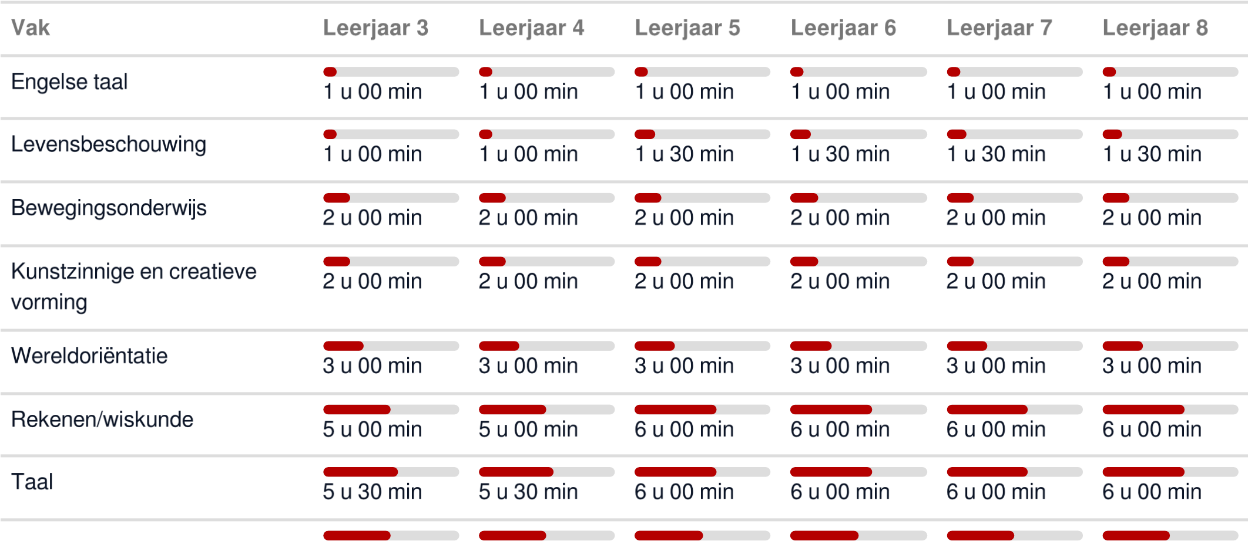
^{Lezen} 5 u 00 min 5 u 00 min 5 u 00 min 5 u 00 min 5 u 00 min 5 u 00 min
De kinderen leren vanaf groep 3 te werken met een dag/weektaak. Vanaf groep 4 is het sowieso een weektaak. Vanuit onze Daltonvisie werken wij in de groepen met zichtbare materialen zoals: dagprogramma, dag- en weektaken, doelenbord, portfolio. Hiervoor is een doorgaande lijn in ons daltononderwijs.

Extra faciliteiten
Onze school beschikt over de volgende extra faciliteiten:
Daltonleerplein in de hal van de school
Twee zeer grote speelterreinen buiten
KOM Kinderopvang binnen (en aan) onze school.
Bibliotheek, i.s.m. 'bibliotheek in school'
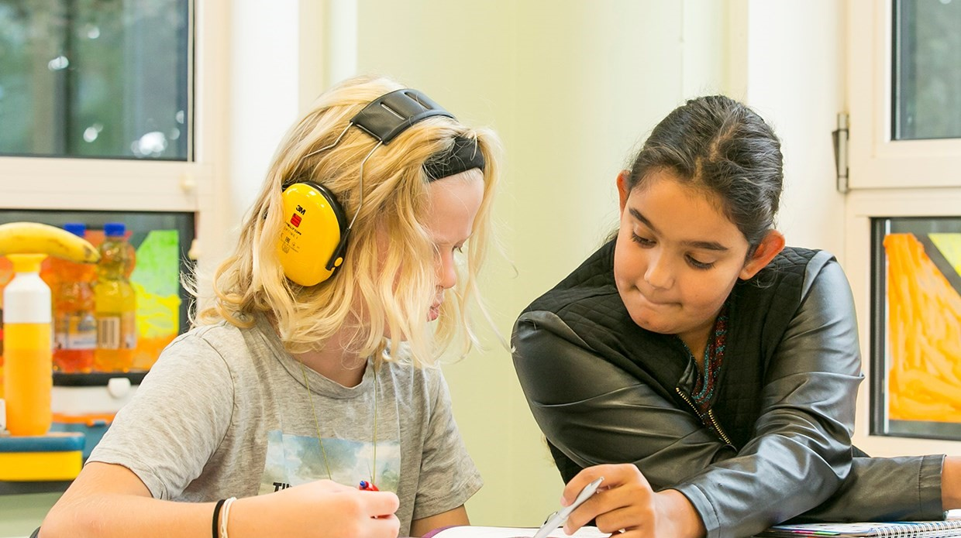

2.2 Het team
Iedere enkele groep of combinatiegroep heeft zijn eigen leerkracht(en). De leerkracht is verantwoordelijk voor de activiteiten in de groep. Wij streven ernaar nooit meer dan twee leerkrachten voor dezelfde groep te plaatsen.
Naast onze leerkrachten voor de groep hebben wij ook vakleerkrachten voor gymnastiek, godsdienst en humanistisch vormingsonderwijs.
Bij ons op school zijn alle leerkrachten verantwoordelijk voor alle leerlingen.

Vakleerkrachten
Op onze school zijn de volgende vakleerkrachten aanwezig:

Humanistische Spel en beweging/
en bewegingsonderwijs
godsdienstige vorming
(HVO/GVO)

Verlof personeel
Bij kort of lang verlof van personeel, bijvoorbeeld door ziekte of ouderschapsverlof, zetten we ons optimaal in om vervanging te regelen. Daarbij staat in alle gevallen een goede doorgang van ons onderwijs voorop. Soms doen we een beroep op een leerkracht van onze school. We kunnen ook gebruik maken van een invalpool met daarin verschillende groepsleerkrachten die voor onze stichting werken. Invalleerkrachten die ingezet worden op onze school worden goed in hun werkzaamheden begeleid; daar hebben we als stichting afspraken over gemaakt. Alleen als uiterste maatregel kunnen wij genoodzaakt zijn u te vragen uw kind thuis te houden. U wordt daar zo spoedig mogelijk van op de hoogte gebracht. Als u niet thuis voor opvang kunt zorgen, kunt u dit aangeven bij de directeur om samen naar een oplossing te zoeken.

2.3 Aanbod voor het jonge kind
Onze school heeft extra aanbod voor het jonge kind: Kinderopvang en voor- en vroegschoolse educatie (VVE) / peuteropvang. We werken samen met een kinderopvangorganisatie in het gebouw van de school. Met KOM Kinderopvang (Villa KOM).
Op de Jan Ligthartschool werken we met een combinatiegroepen 1/2. Dit is een bewuste keuze. Wij vinden het belangrijk dat kinderen leren van en met elkaar. Door groep 1/2 te combineren kunnen we kinderen hier al op jonge leeftijd mee laten oefenen.
Bij de kleutergroepen wordt er gewerkt met de leerlijnen vanuit ParnasSys. Deze leerlijnen bieden een breder aanbod dan alleen geletterdheid en gecijferdheid. Deze leerlijnen sluiten aan bij de methodes van groep 3. De leerlijnen werken adaptief dus sluiten aan bij het niveau van het kind. De doelen staan niet in de schoolgids maar worden besproken tijdens de ontwikkelgesprekken tussen leerkracht, ouder en het kind.
Aan de hand van thema`s wordt aan de doelen gewerkt.

2.4 Kwaliteitszorg en schoolplan
Wat is kwaliteitszorg?
Scholen hebben een plan om de kwaliteit van hun onderwijs te verbeteren. Dit plan helpt de scholen om onderwijs te bieden waar iedereen tevreden over is. Kwaliteitszorg gaat over de manier waarop de doelen in het plan worden bereikt.

Doelen schoolplan
Ons schoolplan 2025-2029 beschrijft – binnen de kaders van het Strategisch Meerjarenbeleidsplan van Aurora Basisonderwijs, in de eerste plaats onze kwaliteit: onze missie, onze visie en de daaraan gekoppelde doelen. Op basis van ons schoolplan stellen we jaarlijks een uitgewerkt jaarplan op.
De ontwikkeldoelen van onze huidige schoolplanperiode zijn:
- basisvaardigheden, passend bij de leerlingpopulatie en aansluitend bij de referentieniveaus, met de nadruk op lezen en rekenen.
- Onze school voldoet aan de normen voor de basisondersteuning en heeft duidelijk in beeld gebracht hoe leerlingen ondersteund worden die extra uitdaging of ondersteuning nodig hebben.
- Medewerkers hebben een zichtbaar besef van gezamenlijke verantwoordelijkheid voor leerlingen en collega’s en de plicht elkaar te helpen in hun professionele rol.
- In ons schoolplan is beschreven hoe de samenwerking met ouders wordt vormgegeven; ouders worden op onze school actief betrokken bij het ontwikkelproces van hun kinderen.

Hoe bereiken we deze doelen?
Op onze school staat de kwaliteit van het onderwijs centraal. We werken structureel en doelgericht aan de verbetering van ons onderwijs en volgen de ontwikkeling van onze leerlingen en leerkrachten. Kwaliteitszorg betekent voor ons:
Doelen stellen en bewaken
Resultaten analyseren en waar mogelijk verbeteren Professionalisering van leerkrachten
Samenwerking met ouders en externe partners
De kwaliteitszorg is gebaseerd op de standaarden van de Inspectie van het Onderwijs
Doelen en verbetermaatregelen
De Jan Ligthartschool streeft naar een optimale leeromgeving waarin leerlingen zich cognitief, sociaal- emotioneel en creatief ontwikkelen. Doelen die hierbij passen, zijn:
Hoge verwachtingen en passende resultaten
We volgen de ontwikkeling van onze leerlingen nauwgezet. We hebben een goed beeld van onze populatie en monitoren of onze leerlingen het niveau behalen dat mag worden verwacht.
Afstemming op ondersteuningsbehoeften
Wanneer een leerling op onze school start, brengen we de ondersteuningsbehoeften in kaart. We proberen hier in de klas zo goed mogelijk op aan te sluiten, binnen de mogelijkheden in een groep.
Een sterk pedagogisch-didactisch klimaat
Pedagogisch didactisch handelen is de kern van ons werk. Het team van de Jan Ligthartschool werkt voortdurend aan het verbeteren hiervan.
Professionele leercultuur voor leerkrachten
Leren doen we samen, in de klas en daarbuiten. Professionalisering vindt plaats in teamverband en op individueel niveau.
Werken met Kwaliteitskaarten
Sinds 2024-2025 werkt het team van de Jan Ligthartschool structureel met Kwaliteitskaarten.
In kwaliteitskaarten liggen kwaliteitsindicatoren en kenmerken vastgelegd die betrekking hebben op ons onderwijs. Deze worden in een cyclus uitgezet binnen het team.
Voorbeelden van kwaliteitskaarten zijn:
Rekenen
Taal/leesonderwijs
Ouderbetrokkenheid
Digitale geletterdheid
Professionele leergemeenschap
Burgerschap in ons daltononderwijs
Door de kwaliteitskaart in te vullen, in het team te bespreken en waar nodig aan te passen, blijft de kwaliteit geborgd.
De intern begeleider als kwaliteitscoördinator
Voor alle doelen en ambities die vallen onder kwaliteitszorg, is de rol van de intern begeleider van groot belang. Waar de rol van intern begeleider voorheen met name gericht was op het coördineren van de zorg op school, komen daar steeds vaker ook andere domeinen bij kijken. Het gaat dan om:
Focus op leren: leercoördinator
Ondersteuning en zorg: zorgregisseur
Data & Reflectie: trendanalist

3 Ondersteuning en veiligheid

3.1 Extra ondersteuning van leerlingen
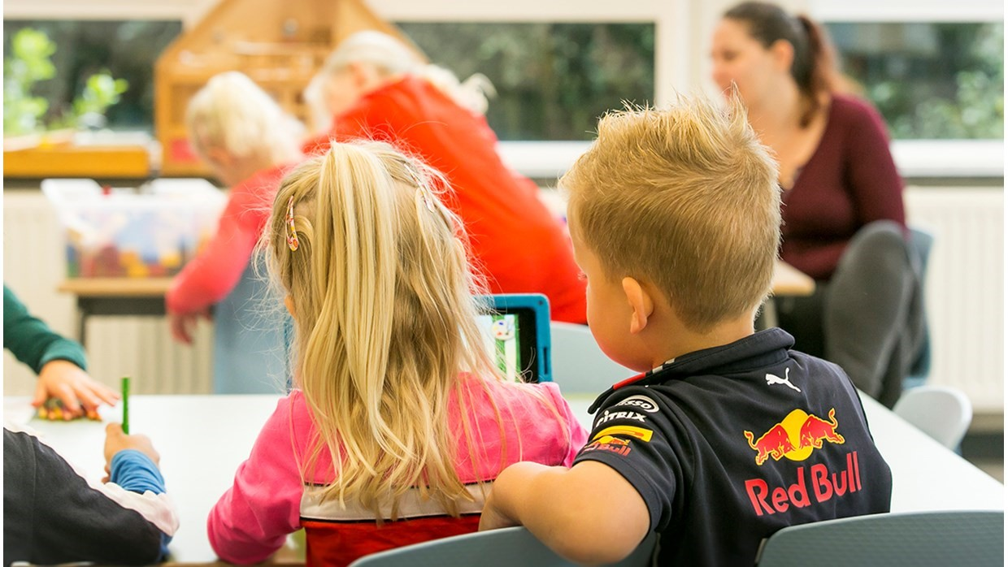
Wat is ondersteuning?
Alle scholen in een regio bieden dezelfde basisondersteuning. In het ondersteuningsplan van het samenwerkingsverband staat
wat onder deze basisondersteuning valt. Soms hebben leerlingen extra ondersteuning nodig. Naast de basisondersteuning
bieden sommige scholen extra begeleiding aan leerlingen. De school geeft in de schoolgids aan welke extra begeleiding de
school biedt. Ook staat hier welke doelen en wensen de school heeft voor de toekomst. En hoe de school contact houdt met de
ouders en leerlingen over de ondersteuning.

Basisondersteuning
Onze school maakt deel uit van het Samenwerkingsverband Hanzeland. Binnen dit verband zorgen we ervoor dat ieder kind de ondersteuning krijgt die nodig is om zich optimaal te ontwikkelen. Onze basisondersteuning is zorgvuldig en doordacht opgebouwd en sluit aan bij de kwaliteitsstandaarden van het samenwerkingsverband. In het Ondersteuningsplan 20242028 kunt u, op pagina 16, paragraaf 3.1, lezen hoe Hanzeland de basisondersteuning, extra ondersteuning en intensieve ondersteuning heeft neergezet.
Ouder- en jeugdsteunpunt samenwerkingsverband Hanzeland
Ieder samenwerkingsverband heeft een ouder- en jeugdsteunpunt waar je terecht kan met je vragen over de extra hulp op school, de gespecialiseerde school, zorg of jeugdhulp die nodig is. Het ouder- en jeugdsteunpunt kan ook ondersteunen wanneer je niet goed weet welke hulp of gespecialiseerde school er nodig is. Of helpen wanneer je er met de school van je kind niet goed uitkomt. Op de website van het ouder- en jeugdsteunpunt uit onze regio vinden ouders en jeugdigen informatie over passend onderwijs die toegankelijk, leesbaar en begrijpelijk is. De informatie bestaat uit veel gestelde vragen en antwoorden en een kaart met daarop gespecialiseerde scholen. Ook uitleg van begrippen en handige links zijn op de website te vinden. Het steunpunt is te bereiken bij vragen of voor advies, al neemt het geen taken over van de scholen of het samenwerkingsverband. Ouders en jeugdigen hebben we betrokken bij het ontwikkelen van het steunpunt. Het ouder- en jeugdsteunpunt is er voor jou als ouder te helpen en werkt onafhankelijk. Het steunpunt is maandag tot en met donderdag tussen 9.00 – 12.30 bereikbaar op 06-57125952. Voor meer informatie ga naar deze pagina en daar staat de flyer.
Hier kunt u onze routekaart passend onderwijs inzien: Routekaart Passend onderwijs
Hoorrecht
Vanaf 1 augustus 2025 geldt de Wet versterking positie ouders en leerlingen in passend onderwijs. Onderdeel hiervan is het hoorrecht voor leerlingen met een extra ondersteuningsbehoefte: leerlingen met een ontwikkelingsperspectief (opp) hebben het recht om mee te praten over hoe het onderwijs en de ondersteuning voor hen wordt vormgegeven.
Met het hoorrecht krijgen scholen de verplichting om leerlingen te betrekken bij de inzet en uitvoering van hun ondersteuning. De school moet de leerlingen de mogelijkheid geven om hun mening te geven over hun eigen ontwikkelingsperspectief. Als een leerling hier hulp bij nodig heeft, dan moet de school die hulp bieden, passend bij de leeftijd en mogelijkheden van de leerling. Dit geldt dus ook voor kleuters en leerlingen met een beperking of handicap.

Gediplomeerde specialisten op school
Taal en rekenen
Welke specialisten zijn werkzaam binnen dit aandachtsgebied?
taal- leesspecialist rekenspecialist
Soms is er sprake van specifieke begeleidingsbehoeftes. Deze kunnen bijvoorbeeld betrekking hebben op cognitieve mogelijkheden, (hoog)begaafdheid, een leerstoornis en/of vragen rondom de sociaal-emotionele ontwikkeling. Scholen kunnen hiervoor een beroep doen op het KCO van Stichting Proo.
Sociaal-emotioneel
Welke specialisten zijn werkzaam binnen dit aandachtsgebied?
Naast onze intern begeleider en orthopedagoog ;
Het team is geschoold in Kanjer-training
Binnen ons KCO werken orthopedagogen en psychologen die de scholen adviseren en ondersteunen, gericht op de ontwikkeling van de kinderen, de onderwijsgevenden en de school als geheel. Advies en ondersteuning kan ook gericht zijn op sociaalemotionele ontwikkeling.
De Jan Ligthartschool heeft een nauwe samenwerking met "Jeugd en Gezin" . Dit is een onderdeel van STIP (Steun- en informatiepunt) van de gemeente Heerde. Jongeren en kinderen tot 23 jaar én hun opvoeders kunnen bij Jeugd en Gezin terecht voor vragen over opvoeden en opgroeien. Ook professionals kunnen hier terecht. In STIP werken onder andere jeugdartsen, verpleegkundigen, orhtopedagogen, maatschappelijk werkers, leerplicht en jongerenwerkers samen.
Gedrag, werkhouding en taakaanpak
Welke specialisten zijn werkzaam binnen dit aandachtsgebied?
Intern begeleider
Orthopedagoog
Gedragsspecialist (KCO)
Wanneer de basisondersteuning binnen de school niet voldoet, wordt gekeken naar wat er extra nodig is. Soms is dat de inzet van een specialist vanuit het kaderteam van Stichting Proo, soms is een aanvullend arrangement voor extra begeleiding op de eigen school passend.
Motorische en lichamelijke ontwikkeling
Welke specialisten zijn werkzaam binnen dit aandachtsgebied?
Intern begeleider
Orthopedagoog
Nauwe samenwerking met fysiotherapie en logopedist
Buurtsportcoach ondersteunt bij hetbewegingsonderwijs – voor leerlingen.
De kinderfysiotherapeut en leerkracht werken nauw samen. Ditzorgt voor overdracht van kennis en vaardigheden en draagt hiermee bij aanprofessionalisering van de leerkracht op het gebied vanhandschriftontwikkeling of motorische ontwikkeling. Vanaf schooljaar 2022-2023 heeft logopediepraktijk "De Praatmaat Groep" een locatie op school.
Medisch handelen en persoonlijke verzorging
Er zijn voor dit aandachtsgebied geen gediplomeerde specialisten aanwezig.

Toekomstig aanbod aan extra ondersteuning
De ambitie voor het komend schooljaar is om te werken aan de volgende extra ondersteuningsmogelijkheden. Samenwerking met logopediepraktijk De Praatmaatgroep. Teamscholing KickFit!
Kanjertraining voor personeelsleden.
Bieb in de school (samenwerking)

Inbreng en invloed van leerlingen
Er is op onze school een leerlingenraad. De leerlingenraad krijgt de gelegenheid om mee te denken over zaken die de school betreffen, zoals het aanbod. Via een ideeënbus hebben alle leerlingen de mogelijkheid om suggesties te doen die in de leerlingenraad besproken kunnen worden.

Extra informatie
Onze school levert basisondersteuning en daarnaast extra ondersteuning. Wij kunnen leerlingen die dat nodig hebben de volgende ondersteuning bieden:
Sociaal- emotionele ontwikkeling Aanvullend onderzoek
Begeleiding vanuit een arrangement Meer- en hoogbegaafdheid
Aurora basisonderwijs = Kenniscentrum Onderwijs
Aurora basisonderwijs is Kenniscentrum Onderwijs. Daarmee bedoelen we dat de expertise van alle medewerkers bij elkaar komt en samen vormen wij Kenniscentrum Onderwijs. Met een collegiale database en een specialistenteam kunnen we tegemoetkomen aan de verschillende leerbehoeftes van de kinderen op de basisscholen en de leerkrachten ondersteunen bij hun hulpvragen.
Binnen het Kenniscentrum Onderwijs hebben we expertise op allerhande gebieden: rekenen, taal, hoogbegaafdheid, didactisch beeldcoachen, gedrag, het jonge kind, starterscoach, taal/begrijpend lezen/NT2, groep 8, software voor interventies bij technisch lezen (BOUW, Letterster, Read&Write), rekenen, ict-vaardigheden.
We hebben 2 orthopedagogen (waarvan 1GZ-psycholoog/orthopedagoog) in dienst die de scholen van Aurora basisonderwijs ondersteunen in de begeleiding van leerlingen die extra zorg en aandacht nodig hebben. Dit kan zijn vanwege hun manier van leren (door bijvoorbeeld beperkte begaafdheid, (hoog)begaafdheid of een leerstoornis), vanwege hun gedrag of vanwege emotionele problemen.
Als de extra hulp op een school te weinig effect heeft, kan de intern begeleider een onderzoek aanvragen bij de orthopedagogen.
Voordat de extra hulp van de orthopedagogen voor het kind wordt ingeschakeld, worden de ouders hiervan op de hoogte gesteld. De orthopedagoog onderzoekt het kind door middel van observaties en testen. Daarnaast bestudeert zij de informatie die ouders over het kind leveren en samen met de informatie van de leerkracht ontstaat zo een beeld van de ondersteuningsbehoefte. In gesprek met elkaar (ouders, leerkracht, intern begeleider en orthopedagoog) wordt vervolgens een plan van aanpak gemaakt.
Ook is het mogelijk om expertise vanuit het samenwerkingsverband in te roepen. We vinden het belangrijk dat alle kinderen op onze school zoveel mogelijk onderwijs op maat krijgen aangeboden In ons ondersteuningsprofiel is omschreven welke ondersteuning wij als school kunnen bieden.
Ondersteuningsteam
Heel vaak kan de ondersteuning door de school zelf gegeven worden. Op onze school is de leerkracht als eerste verantwoordelijk voor de begeleiding en ondersteuning van de leerlingen. Als hij/zij er zelf niet uitkomt, zal advies gevraagd worden aan collega’s of de intern begeleider. Zo nodig voert de leerkracht een uitgebreider gesprek over de leerling met de intern begeleider. Onze school heeft een ondersteuningsteam. In dit ondersteuningsteam zitten de intern begeleider en de orthopedagoog uit het Kenniscentrum. Als de situatie rondom een leerling daar aanleiding toe geeft, zal de leerling in het ondersteuningsteam besproken worden. Soms is de situatie zo complex, dat in ons ondersteuningsteam ook een deskundige uit het samenwerkingsverband en/of iemand van het Centrum voor Jeugd en Gezin aanwezig zal zijn. In het ondersteuningsteam wordt in samenspraak met de ouders bepaald welke ondersteuning een leerling nodig heeft en waar deze het beste plaats kan vinden.
Expertisecentrum Hoogbegaafdheid Veluwe
Binnen onze stichting is het Expertisecentrum Hoogbegaafdheid Veluwe opgericht. Binnen het Expertisecentrum zijn groepsleerkrachten en orthopedagogen werkzaam. Zij richten zich op passend onderwijsaanbod voor hoogbegaafde kinderen. Daarnaast dragen zij zorg voor het bijbehorende beleid hierop en verzorgen zij teamscholingen op maat en consultaties met betrekking tot vragen omtrent hoogbegaafde kinderen. Het Expertisecentrum Hoogbegaafdheid Veluwe heeft zich tot doel gesteld het onderwijsaanbod voor (hoog)begaafde kinderen in de ruimste zin van het woord te optimaliseren.
Wilt u meer weten over ons aanbod voor hoogbegaafde kinderen, dan kunt u terecht op de website van ons Expertisecentrum Hoogbegaafdheid of rechtstreeks op de sites van onze scholen Basisschool De Expeditie in Epe of Basisschool De Arendshorst in Ermelo.

3.2 Veiligheid op school

Anti-pestprogramma
Uiteraard zorgen wij voor een goed pedagogisch klimaat. Goed toezicht op de leerlingen in en buiten de school en het creëren van een goede sfeer van respect en samenwerking staan hierbij centraal. Ook pesten nemen wij uiterst serieus. Helaas komt pesten op elke school voor, ook bij ons. Daarom is pesten in elke groep regelmatig onderwerp van gesprek. Wij hebben een veiligheidsprotocol/pestprotocol volgens de Kanjermethode en we besteden actief aandacht aan het opstellen van gedragsregels. Het protocol beschrijft hoe we op school omgaan met pesten. Het helpt kinderen en volwassenen elkaar aan te spreken op ongewenst (pest)gedrag. Bij overtreding van de regels gaan we in gesprek en indien nodig worden er gedragscorrigerende maatregelen getroffen. Merkt of hoort u thuis dat uw kind gepest wordt? Neemt u dan contact met ons op. We doen er (o.a. volgens het stappenplan) alles aan om het pesten te stoppen en uw kind weer met plezier naar onze school te laten gaan.

Sociale en fysieke veiligheid
Onze school monitort de sociale veiligheidsbeleving van leerlingen. We nemen een vragenlijst af via Kanvas.

Met Kanvas voor het primair onderwijs zetten de leerkrachten het sociaal-emotioneel functioneren van kinderen van groep 1 t/m groep 8 systematisch op de kaart.
Ten minste één maal per jaar vullen de leerlingen van (groep 5-8) de digitale vragenlijsten in over het leer- en leefklimaat en pesten (= monitor sociale veiligheid) en de sociale vaardigheden.
Van de leerlingen in de onderbouw brengt de leerkracht dit in kaart door een observatielijst in te vullen.
Deze lijsten samen geeft het inzicht in de eventuele ondersteuningsvragen op het gebied van het sociaal-emotioneel functioneren en helpt de leerkracht om het gedrag van het kind beter te begrijpen. Indien nodig kunnen leerkracht en leerling aan de slag met de concrete handelingssuggesties die het systeem biedt. Hierbij kan de leerkracht de eventuele sterke kanten van een kind benutten. Zo wordt de sociaal-emotionele ontwikkeling bevorderd.
Er is altijd hulp beschikbaar!
Aurora basisonderwijs doet er alles aan om ervoor te zorgen dat leerlingen, ouders en medewerkers zich prettig en veilig voelen binnen onze organisatie. Toch kan het zijn dat er sprake is van ongenoegen of een klacht. Dan wijst onze routekaart de weg om samen tot een oplossing te komen. Indien gewenst, vraag de contactpersoon van uw school en/of de interne vertrouwenspersoon om advies en eventueel ondersteuning.
Op deze pagina staat de uitgebreide klachtenregeling en de routekaart.
Onze schoolcontactpersoon is mw. M. Kooman (m.kooman@stichtingproo.nl).
Voor de informatie van de interne en externe contactpersoon kijk dan op de routekaart.
Mevr. K. van der Berg is gezinscoach vanuit STiP (Heerde). (k.van.der.berg@heerde.nl). Zakelijk mobiele nummer: 06 34473700

Anti-pestcoördinator, contactpersoon en/of vertrouwenspersoon
x
Functie | Naam | E-mailadres
Vertrouwenspersoon | Mevr. Kooman | m.kooman@stichtingproo.nl
Anti-pestcoördinator | Mevr. Kooman | m.kooman@stichtingproo.nl

4 Handige informatie voor ouders

4.1 Hoe ouders worden betrokken
Goed onderwijs vraagt om betrokkenheid. Wij betrekken u als ouder of verzorger dan ook graag bij onze school. Onze ouderraad zorgt voor een goede samenwerking en soepel contact tussen ouders en school. Zie ook het stukje tekst over onze OR en MR bij ouderparticipatie.

Communicatie met ouders
Ouders worden geïnformeerd op de volgende manieren:
Ouders met het ouderlijk gezag hebben recht op informatie over hun kind. Er is automatisch sprake van gezag wanneer ouders getrouwd zijn, samenwonen, een geregistreerd partnerschap hebben, of als dit door de rechter bepaald is. Wanneer ouders gescheiden zijn, behouden zij allebei het ouderlijk gezag, tenzij door de rechter anders is bepaald.
We gaan ervan uit dat ouders elkaar op de hoogte houden van belangrijke aangelegenheden die het kind betreffen, dus ook over de schoolloopbaan. Helaas is dit niet altijd mogelijk. Om er als school voor te zorgen dat beide ouders voorzien worden van informatie over hun kind bestaat de mogelijkheid voor extra informatievoorziening. In een dergelijk geval kan de betreffende ouder het beste aan het begin van het schooljaar, of zo snel mogelijk na een scheidingsuitspraak, contact opnemen met de directeur om afspraken te maken over de informatieverstrekking. De informatie kan dan bijvoorbeeld schriftelijk toegestuurd worden. Ook digitaal is natuurlijk veel informatie te vinden, bijvoorbeeld de schoolgids en de nieuwsbrieven op de website van school of via Parro (oudercommunicatie app).
Daar waar het gaat om rapport- en voortgangsgesprekken of gesprekken die voortvloeien uit speciale zorg voor het kind gaan we ervan uit dat er één gesprek plaatsvindt met de beide ouders samen, ook als zij niet meer samen zijn; het gaat uiteindelijk om hun kind. Op deze manier waarborgen we dat dezelfde informatie op dezelfde manier wordt gegeven. Zo voorkomen we misverstanden. Hiervan kan alleen incidenteel, bij zwaarwegende omstandigheden, worden afgeweken. In uitzonderlijke gevallen, denk hierbij bijvoorbeeld aan veiligheid, kan een school besluiten de gesprekken in aanwezigheid van de directeur te laten plaatsvinden of geen gesprekken te voeren met (één van de) ouders.

Klachtenregeling
Klachtenregeling
We doen er alles aan om ervoor te zorgen dat uw kind zich prettig en veilig voelt in onze schoolomgeving. Toch kan het zijn dat u ontevreden bent of een klacht heeft. We verzoeken u om in gesprek te gaan met de betrokkene(n).
Onze school heeft een schoolcontactpersoon, dat is Maartje Kooman. De schoolcontactpersoon is er voor iedereen met een klacht, die met de school te maken heeft. Dus leerlingen, ouders, leerkrachten, maar ook onderwijsondersteunend personeel en stagiaires kunnen, wanneer het nodig is, terecht bij de schoolcontactpersoon.
Wanneer er een probleem is ontstaan, dan is overleg met de betrokkene de eerste stap die gezet moet worden. Als dat te weinig oplevert kunt u terecht bij de schoolcontactpersoon. Aurora basisonderwijs heeft een klachtenroute opgesteld om samen met ons tot een oplossing te komen. Op de website van Aurora Onderwijsgroep vindt u de routekaart en de uitgebreide klachtenregeling.

Ouderinspraak
Inspraak van ouders wordt op onze school op de volgende manier georganiseerd:
Ouderraad
Medezeggenschapsraad
Ouders worden op onze school bij de volgende activiteiten ingezet:
Goed onderwijs vraagt om betrokkenheid. Wij betrekken u als ouder of verzorger dan ook graag bij onze school.
De ouderraad (OR)
Onze ouderraad zorgt voor een goede samenwerking en soepel contact tussen ouders en school. Een ouderraad doet meer! Zij organiseert jaarlijkse festiviteiten zoals het Sinterklaasfeest en de kerstviering. Om deze feesten mogelijk te maken is er de vrijwillige ouderbijdrage. Deze bedroeg het afgelopen jaar € 25,00. Van de bijdrage worden zaken als sinterklaascadeautjes, de kerstmaaltijd, bloemen, deelname aan sportactiviteiten en ouderavonden bekostigd. Met uw vrijwillige bijdrage maakt u dus veel mogelijk.
De medezeggenschapsraad (MR)
De MR is gekozen door ouders en leerkrachten en bestaat uit vier leden, te weten: twee ouders (Martijn Gelderman en Ryan Kalkhoven) en twee leerkrachten (Maartje Kooman en Lars Zieleman). De leden nemen voor een periode van drie jaar zitting in de MR. De directeur van de Jan Ligthartschool (Miriam Göeken) is geen lid van de MR maar vertegenwoordigt het bestuur in de vergaderingen. De MR behartigt de belangen van ouders, leerlingen en personeel. De raad zoekt naar mogelijkheden om deze belangen te verenigen met de wensen van het bevoegd gezag, in ons geval Stichting Proo. De MR vergadert zes keer per jaar. U bent van harte welkom om een vergadering bij te wonen. Daarvoor hoeft u zich alleen aan te melden bij één van de MR-leden. U kunt zelf ook lid worden van de MR. Daarmee heeft u invloed op de organisatie van onze school en ons onderwijs. En dat is direct in het belang van de kinderen, ook van uw kind.

4.2 Vrijwillige ouderbijdrage
Wat is de vrijwillige ouderbijdrage?
Scholen mogen ouders een bijdrage vragen in de kosten. Deze bijdrage is voor activiteiten buiten de lesactiviteiten om. De bijdrage is vrijwillig. Dit betekent dat kinderen van ouders die dit niet kunnen of willen betalen, alsnog mee mogen doen met de activiteiten. Als de school een vrijwillige ouderbijdrage heeft, dan is dit afgestemd met de Medezeggenschapsraad.
Wij vragen een vrijwillige ouderbijdrage van € 25,00. Daarvan bekostigen we: Kerst
Sinterklaas
Voor verschillende festiviteiten als: Paasviering
Er zijn overige vrijwillige schoolkosten. Hieruit worden de volgende activiteiten bekostigd:
Het schoolreisje en het schoolkamp groep 7-8 (om het jaar).
Vrijwillige ouderbijdrage
Het primair onderwijs in Nederland is voor iedere leerling zonder kosten te volgen. Dit is bij wet geregeld.
Scholen worden bekostigd om onderwijs te realiseren voor iedere leerling. Daarnaast kent het primair onderwijs een vrijwillige ouderbijdrage. Scholen mogen aan ouders/verzorgers een vrijwillige bijdrage vragen voor extra voorzieningen en activiteiten, aanvullend lesmateriaal en festiviteiten waarvoor de school geen bekostiging van de overheid ontvangt. Het bestuur draagt zorg dat de hoogte van de vrijwillige ouderbijdrage naar redelijkheid en billijkheid wordt vastgesteld en dat iedere andere vorm van financiële bijdrage van ouders aan het onderwijs ook middels instemmingsrecht van de Medezeggenschapsraad wordt vastgesteld. De huidige wetgeving is helder over het feit dat wanneer deze vrijwillige bijdrage niet wordt voldaan, dit geen consequenties mag hebben voor deelname aan het reguliere onderwijsprogramma. Het niet betalen van de vrijwillige ouderbijdrage leidt nooit tot het uitsluiten van leerlingen van deelname aan activiteiten.
Op de Jan Ligthartschool vinden wij het van belang dat er op onze school nog meer gebeurt dan alleen goed onderwijs geven. Met hulp van ouders organiseren we daarom andere activiteiten.
Zo zijn er schoolreisjes, is er een schoolkamp voor groep 7-8 (om het schooljaar), doen we mee met sportevenementen, is er een einduitvoering van de kinderen van groep 8, zorgen we voor een goede bibliotheek, buitenspeeltoestellen, feesten en diverse uitstapjes. Die activiteiten vinden we als team van belang en we weten dat ook ouders en kinderen die activiteiten belangrijk vinden. Om ervoor te zorgen dat de kinderen kunnen profiteren van al deze 'extra's' hebben de ouders van de kinderen de ouderraad opgericht. De ouderraad vraagt aan ouders een bijdrage voor de eerdergenoemde activiteiten. De ouderbijdrage is dus vrijwillig. Wij gaan er wel van uit dat ouders die kiezen voor de Jan Ligthartschool, ook kiezen voor deze extra activiteiten en eraan willen bijdragen.
De hoogte van de ouderbijdrage is € 25,00 (dit is excl. schoolreis/schoolkamp) en wordt geïnd door de penningmeester.
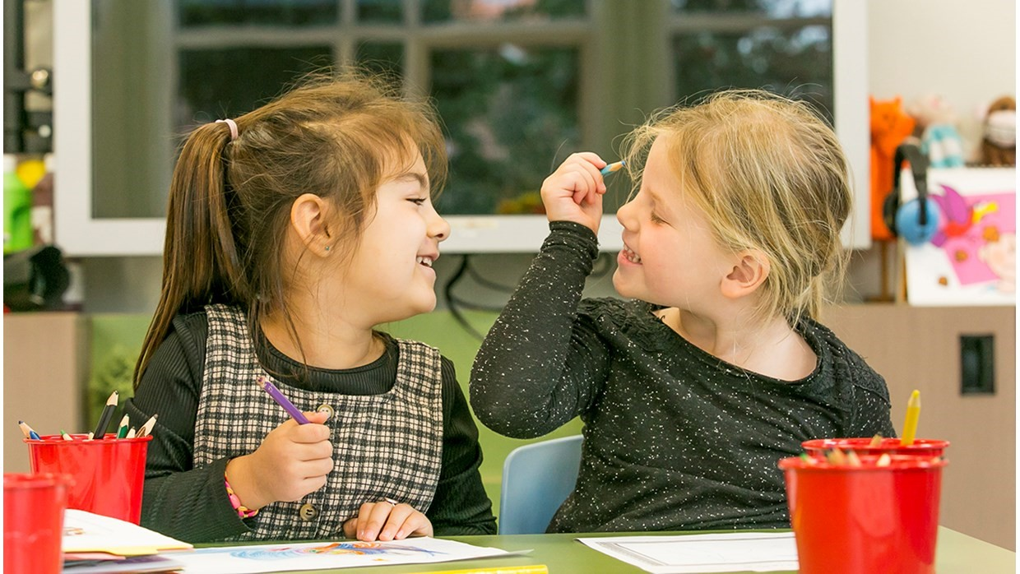

4.3 Ziek melden en verlof aanvragen
Over schoolverzuim
Scholen zijn verplicht om ongeoorloofd schoolverzuim te melden bij de leerplichtambtenaar. Ongeoorloofd schoolverzuim betekent dat een leerling afwezig is van school zonder een geldige reden, en zonder toestemming van de school of leerplichtambtenaar.
Soms kan een leerling niet naar school en is er sprake van geoorloofd schoolverzuim. Dat betekent dat een leerling afwezig is van school met een geldige reden, en met toestemming van de school of leerplichtambtenaar. Op de website van de Rijksoverheid (www.rijksoverheid.nl) staat wanneer er sprake is van geoorloofd verzuim. Is het niet mogelijk om tijdens de schoolvakanties op vakantie te gaan? Vraag in uitzonderlijke gevallen toestemming bij de schoolleiding voor verlof buiten de schoolvakanties. Ga voor meer informatie naar: https://www.rijksoverheid.nl/onderwerpen/leerplicht/vraag-enantwoord/leerplicht-schoolvakanties.
Op deze manier meld je je kind ziek:
Wat vervelend, uw kind is ziek. Wij zouden het prettig vinden om dit vóór 8:25 uur even te horen via het volgende nummer: 0384478970.
Veel beterschap toegewenst!
Wanneer uw kind op school ziek wordt, is het belangrijk dat wij weten waar wij u kunnen bereiken. Wilt u het telefoonnummer, waarop u tijdens schooltijden te bereiken bent, aan ons doorgeven? Indien uw kind voor een langere tijd niet naar school kan komen, wordt er samen gekeken naar een passende oplossing.
Op deze manier vraag je verlof aan voor je kind:
Elk kind valt, vanaf de dag dat het 5 jaar wordt, onder de Leerplichtwet 1969. Dit betekent dat uw kind naar school moet en dat u uw kind niet meer zomaar thuis mag houden. Natuurlijk kan het voorkomen dat u, om een speciale reden, vrij wilt vragen voor uw kind. Hierbij onderscheidt de leerplichtwet twee soorten ‘extra verlof’, namelijk: Extra vakantieverlof en Verlof wegens gewichtige omstandigheden.
Het extra (vakantie)verlof mag niet worden opgenomen in de eerste 2 weken na de zomervakantie. U kunt extra (vakantie)verlof maximaal één keer per jaar opnemen voor maximaal 10 dagen. De aanvraag-documenten van het vakantieverlof zijn te downloaden op onze website.
Voor de aanvraag van "Verlof wegens gewichtige omstandigheden" kunt u contact opnemen met de directeur van de school.

4.4 Toelatingsbeleid
Aanmelden / Inschrijven leerlingen
Kennismaken
Als nieuwe ouder wordt u van harte uitgenodigd voor een kennismakingsgesprek en een rondleiding. Wij vinden het belangrijk dat u onze school tijdens schooluren leert kennen, sfeer en eerste indruk zijn immers heel belangrijk. Na deze eerste kennismaking kunt u uw kind bij ons aanmelden.
Door uw kind bij ons op school aan te melden gaan wij een samenwerking aan voor meerdere jaren. Dit doen we graag in goed vertrouwen en een goede start vinden we daarom erg belangrijk.
Aanmelden
Kinderen kunnen aangemeld worden door middel van een aanmeldformulier. Aanmeldformulieren zijn op school verkrijgbaar. De aanmeldprocedure wordt volledig beschreven in het document ‘Toelating’, deze is te vinden op onze website en de website van Aurora Basisonderwijs.
Op de schoolwebsite (bij 'Meld uw kind aan') kunt u ook meer informatie vinden over de aanmeldprocedure.
Toelating en Schorsing en verwijdering
In de wet is vastgelegd dat openbaar onderwijs vrij toegankelijk is. Toch zijn er situaties mogelijk, waarbij openbare scholen kinderen mogen weigeren, schorsen of verwijderen. Hierbij valt te denken aan wachtlijsten, wangedrag door kinderen of ouders, het niet kunnen bieden van de benodigde zorg en ondersteuning e.d. Omdat ouders en kinderen recht hebben op een juiste en zorgvuldige behandeling zijn door het bestuur van onze school procedures vastgesteld, waarin zaken als schorsing en verwijdering zijn geregeld. Een beschrijving van deze procedures is te vinden op onze website en de website van Aurora Basisonderwijs.

4.5 Overige informatie
Mobiel telefoonverbod
Vanaf het schooljaar (2024-2025) is het gebruik van mobiele telefoons niet meer toegestaan op basisscholen en het (voortgezet) speciaal (basis) onderwijs. Dit verbod op het gebruik van mobiele telefoons op school is een landelijke afspraak waar alle basisscholen zich aan dienen te houden.
Voor onze basisscholen blijven de huidige afspraken rondom mobiele telefoons van kracht. We adviseren onze leerlingen om geen mobiele telefoon mee naar school te nemen. Leerlingen die wel een mobiele telefoon bij zich hebben, leggen deze aan het begin van de dag in een daarvoor bestemde plek. Aan het eind van de schooldag nemen de leerlingen de mobiele telefoon mee naar huis. Gedurende de schooldag wordt de mobiele telefoon niet gebruikt.
School en Gegevensbescherming
Onze school verzamelt in het kader van ons onderwijs gegevens van de bij ons ingeschreven kinderen. Wij gaan zeer zorgvuldig om met de verwerking van persoonsgegevens. De door ons verzamelde gegevens worden gebruikt voor onder andere het begeleiden van kinderen en het voldoen aan wettelijke verplichtingen. Op onze school is het team gezamenlijk verantwoordelijk voor het verzorgen van kwalitatief goed onderwijs. Het onderwijzend personeel van onze school heeft daarom toegang tot leerlingengegevens van alle groepen.
Op de verwerking van persoonsgegevens is de Algemene Verordening Gegevensbescherming (AVG) van kracht. Aurora basisonderwijs heeft hiervoor documenten opgesteld. Deze documenten kunt u vinden op onze website en de website van Aurora Onderwijsgroep. https://auroraonderwijsgroep.nl/privacyverklaring/
Meldcode
De meldcode huiselijk geweld en kindermishandeling helpt professionals bij vermoedens van huiselijk geweld of kindermishandeling. Als er op school een vermoeden is dat een leerling mogelijk slachtoffer is van huiselijk geweld en/of kindermishandeling dan doorlopen wij de stappen van de meldcode en kunnen wij een melding doen. Het gaat hier om vermoedens van fysiek geweld, psychisch of seksueel geweld en/of vermoedens van verwaarlozing. Aan de hand van vijf stappen bepalen professionals, zoals leerkrachten, of ze een melding moeten doen bij Veilig Thuis en of er voldoende hulp kan worden ingezet.
Verwijsindex als onderdeel van de meldcode
Soms ondervindt een kind problemen tijdens het opgroeien en zijn er verschillende organisaties die zich bezighouden met een kind en/of een gezin. Het is belangrijk dat de hulpverleners daarvan weten; de hulp kan in samenwerking met elkaar veel beter verlopen. Met het Verino signaleringssysteem (verwijsindex Noord-Veluwe) wordt bijgehouden of meerdere instanties hulp bieden aan hetzelfde kind. Als meerdere instanties in het systeem een melding doen over een kind vindt er een ‘match’ plaats. De instanties komen met elkaar in contact en de ouders worden hiervan per brief op de hoogte gesteld.
Wettelijke aansprakelijkheid
Aurora basisonderwijs heeft als bestuur, waartoe onze school behoort, verschillende verzekeringen afgesloten rondom onder andere aansprakelijkheid en ongevallen. Meer informatie over de wettelijke aansprakelijkheid van school en hoe wij daarvoor verzekerd zijn, vindt u op de website van Aurora Onderwijsgroep; https://auroraonderwijsgroep.nl/basisonderwijs/.
Wij willen benadrukken dat tijdens de gymlessen (en andere lessen buiten de school) sieraden (en andere waardevolle spullen) thuis gelaten moeten worden. Wanneer dit toch meegenomen wordt, is het op eigen risico. De leerkracht neemt ook niet de verantwoordelijkheid voor het letten op deze waardevolle spullen tijdens de (gym)lessen. U kunt voor uw vragen en opmerkingen ook terecht bij de directeur van school.
Sponsoring
Onder sponsoring wordt verstaan dat de school geld, goederen of diensten krijgt in ruil voor een tegenprestatie. De tegenprestatie valt altijd onder verantwoordelijkheid van de school, ook als de sponsorafspraak door de ouderraad is gemaakt.
Zonder tegenprestatie is er geen sprake van sponsoring, maar van een schenking.
Voor sponsoring volgen wij het convenant van de Rijksoverheid uit 2020. Daarin staat onder meer waar scholen op moeten letten, waar sponsors aan gebonden zijn en hoe scholen inspraak van ouders, teams en leerlingen moeten organiseren.
Ouder(s)/verzorger(s) en leraren hebben het recht om via de medezeggenschapsraad (MR) hun stem te laten horen over het afsluiten van een sponsorcontract. Ouders, leraren en leerlingen kunnen met klachten over sponsoring terecht bij de contactpersoon voor klachten.
De tekst van het convenant is op te vragen bij de directie van de school en hier te vinden.
Sponsoring moet passen bij de uitgangspunten van de school en in overeenstemming zijn met de goede smaak en het fatsoen.
Sponsoring mag niet de objectiviteit, de geloofwaardigheid, de betrouwbaarheid en de onafhankelijkheid van het onderwijs in gevaar brengen.
Sponsoring mag niet misleidend zijn.
Sponsoring moet een gezonde en verantwoorde levensstijl aanmoedigen.
De Inspectie van het Onderwijs houdt toezicht op de naleving van de regels. Zie hiervoor de factsheet: Spelregels sponsoring op basisscholen

5 Ontwikkeling en resultaten

5.1 Tussentijdse toetsen
Tussenresultaten worden op onze school gemeten met behulp van de landelijke genormeerde toetsen van het leerlingvolgsysteem van Cito. Tweemaal per schooljaar (midden en eind) worden er Cito-toetsen afgenomen op het niveau dat past bij het niveau van de leerling. Aan de hand van de tussenresultaten stelt de groepsleerkracht een groepsplan op. In een groepsplan beschrijft de leerkracht welke resultaten hij/zij met de groep wil bereiken. In sommige gevallen wordt er voor leerlingen een individueel plan opgesteld (OPP). Ook in dat plan wordt beschreven naar welke resultaten er toegewerkt wordt.
Middels methodetoetsen die horen bij de methodes waaruit dagelijks les wordt gegeven, wordt gecheckt of doelen (bepaalde lesstof) wordt beheerst. dat geeft vervolgens weer een indicatie voor de landelijke genormeerde Cito-toetsen.
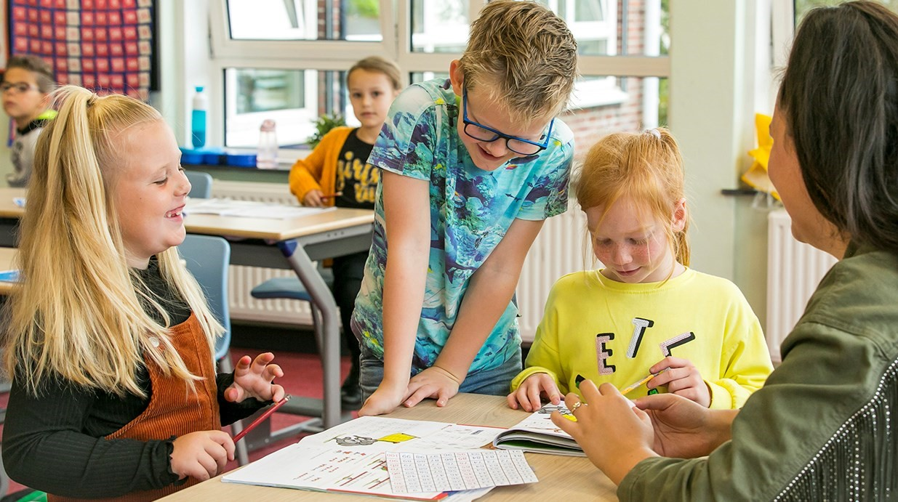

5.2 Resultaten doorstroomtoets
Wat is de doorstroomtoets?
Vanaf het schooljaar 2023-2024 maken alle leerlingen aan het eind van de basisschool een doorstroomtoets. Dit is verplicht. Met de doorstroomtoets kunnen leerlingen laten zien wat ze op de basisschool hebben geleerd. In de weken voor het toetsmoment geeft de leerkracht de leerling een advies voor het onderwijsniveau in het voortgezet onderwijs. Leerprestaties, aanleg en ontwikkeling op de basisschool spelen hierbij een rol. Heeft de leerling een hogere doorstroomtoetsuitslag dan het gegeven schooladvies? Dan stelt de school het advies bij, tenzij het in het belang is van de leerling om dit niet te doen. Heeft de leerling een lagere doorstroomtoetsuitslag dan het gegeven schooladvies? Dan blijft het advies van de school leidend.
De doorstroomtoets vindt plaats in februari en geeft leerlingen een gelijke kans om zich eind maart aan te melden voor de middelbare school van hun voorkeur, die het best past bij hun niveau. De doorstroomtoets is geen examen; leerlingen kunnen niet slagen of zakken.
Referentieniveaus
De Inspectie van het Onderwijs controleert of het onderwijs op scholen van voldoende niveau is. De doorstroomtoetsresultaten van de leerlingen spelen een belangrijke rol bij deze controle. Vanaf 1 augustus 2020 gebruikt de inspectie referentieniveaus om te bepalen of een school voldoende of onvoldoende presteert.
Wat zijn referentieniveaus?
Een doorstroomtoets meet voor de onderdelen Nederlandse taal en rekenen:
Hoeveel procent van de leerlingen met de doorstroomtoets het basisniveau heeft gehaald (dit wordt ook wel het fundamentele niveau genoemd).
Hoeveel procent van de leerlingen met de doorstroomtoets het streefniveau heeft gehaald. Dit is een hoger niveau dat de leerlingen kunnen behalen.
Het fundamentele niveau (basisniveau) en het streefniveau (hogere niveau) worden ook wel de ‘referentieniveaus’ genoemd. Ze zeggen dus welk niveau de leerlingen op de school hebben gehaald op de gebieden taal en rekenen. Om te kijken of de school voldoende of onvoldoende heeft gescoord, worden ze vergeleken met signaleringswaarden van de Inspectie van het Onderwijs.
Wat zijn signaleringswaarden?
Hoeveel procent de school minimaal moet halen op de beide niveaus ligt vooraf vast. Deze percentages worden namelijk door de Inspectie van het Onderwijs bepaald. Als de school minder goed scoort dan deze vastgestelde, minimale waarde, kan het een signaal zijn dat er misschien iets niet goed gaat op de school. Daarom worden deze minimale scores
‘signaleringswaarden’ genoemd. Wanneer het percentage leerlingen op de school voor zowel het fundamentele niveau als het streefniveau op of boven de signaleringswaarden liggen, zijn de resultaten in dat schooljaar voldoende.
Gemiddelde van drie jaar resultaten
De gegevens die worden getoond in de schoolgids zijn een gemiddelde van de afgelopen drie jaar. De percentages van de eindtoetsresultaten van 2023 en de doorstroomtoetsresultaten van 2024 en 2025 worden hieronder getoond.
Informatie over de CITO-doorstroomtoets & referentieniveaus
Wij nemen de doorstroomtoets van CITO af. De uitslag van de doorstroomtoets geeft informatie over het referentieniveau dat de leerling beheerst én een advies voor het VO. De score op lezen, rekenen & wiskunde en taalverzorging als totaal en per vakgebied wordt voor een optimaal advies gewogen. De rapportage van doorstroomtoets bestaat uit: leerlingenrapporten, een groeps- en schooloverzicht.
Per onderdeel van de doorstroomtoets wordt bekeken welk referentieniveau de leerling beheerst. Het fundamentele niveau 1F is het niveau dat een leerling aan het einde van de basisschool tenminste zou moeten beheersen. Daarnaast hebben we de ambitie dat een groot deel van de leerlingen een hoger niveau haalt; het streefniveau (1S/2F). Onze school heeft eigen schoolnormen vastgesteld, informatie over deze schoolnormen kunt u opvragen bij de schoolleiding. De Inspectie van het Onderwijs controleert of het onderwijs op scholen van voldoende niveau is. Ze kijkt hiervoor onder meer naar de resultaten van leerlingen op de eindtoets en specifiek naar de referentieniveaus. De gemiddelde score van de school wordt vergeleken met de ondergrens van de inspectie.
Analyse van de eindtoets 2024-2025
In schooljaar 2024-2025 is voor het tweede jaar de doorstroomtoets afgenomen. De resultaten geven inzicht in het niveau van de leerlingen op verschillende kerngebieden.
- Lezen
Het percentage leerlingen dat de 1F-norm voor lezen heeft behaald ligt boven de landelijke ondergrens. Alle leerlingen hebben gescoord binnen het verwachte niveau.
- Taalverzorging en Rekenen
Voor zowel taalverzorging als rekenen ligt het percentage leerlingen dat de 1F-norm heeft behaald onder de ondergrens. Wel hebben bijna alle leerlingen gescoord volgens de vooraf geformuleerde verwachting.
De signaleringswaarde toont een niveau onder het 1S-niveau, maar boven het 1F-niveau.
Voor schooljaar 2025–2026 is binnen het jaarplan expliciet aandacht gereserveerd voor het vakgebied rekenen. Hierbij wordt ingezet op een interventietraject gericht op differentiatie, zodat instructie en begeleiding beter aansluiten bij de onderwijsbehoeften van de leerlingen.
Welk percentage leerlingen behaalt het fundamentele niveau in 2024-2025?
School
%1F behaald (over drie schooljaren)
Jan Ligthartschool
86
,7%
93
,9%
Legenda %1F behaald
Deze school
Signaleringswaarde inspectie (85,0%)
Vergelijkbare scholen
Welk percentage leerlingen behaalt het streefniveau in 2024-2025?
School
%1S/2F behaald (over drie schooljaren)
Jan Ligthartschool
37
,1%
49
,1%
Legenda %1S2F behaald
Deze school
Signaleringswaarde inspectie (38,7%)
Vergelijkbare scholen

5.3 Schooladviezen
Proces schooladviezen groep 8
Het proces voor het schooladvies in groep 8 is gericht op het beste voor de leerling. Het advies wordt zorgvuldig opgesteld door de school. Eerst krijgt de leerling een voorlopig advies, dat wordt besproken in een gesprek met leerling, ouders/verzorgers en de school vóór eind januari.
Daarna wordt de doorstroomtoets afgenomen in februari. Na de uitslag van deze toets, uiterlijk 15 maart, met daarbij het toetsadvies wordt het definitieve advies vastgesteld en besproken met leerling en ouders/verzorgers vóór 24 maart.
Als de toets-uitslag hoger is dan het voorlopige advies, moet de school het advies aanpassen, tenzij het in het belang van de leerling is om dat niet te doen. De school moet dan ook motiveren.
Zowel het voorlopige als het definitieve advies kunnen enkelvoudig of meervoudig zijn, hierbij wordt gekeken wat het beste is voor de leerling. Het voorlopige advies wordt gebaseerd op verschillende elementen, zoals de schoolloopbaan, observaties, toets-resultaten, werkhouding en gedrag.
Als ouders het niet eens zijn met het advies, is er altijd de mogelijkheid om in gesprek te gaan met de leerkracht, intern begeleider of directeur. Mocht dat niet tot een oplossing leiden, dan kan worden verwezen naar de klachtenregeling van de school.
Aanalyse en conclusie over de zichtbare schooladviezen
In schooljaar 2024–2025 is op de Jan Ligthartschool een relatief hoog percentage leerlingen uitgestroomd naar VMBO B/K en VMBO-(G)T. Dit ligt in lijn met de prestaties op de eindtoetsen en de behaalde referentieniveaus. Bij twijfelgevallen is bewust gekozen voor een kansrijk advies: leerlingen ontvingen een iets hoger advies dan op basis van toetsgegevens alleen, vanuit vertrouwen in hun ontwikkelingsmogelijkheden en in overleg met ouders en kind.
Deze aanpak weerspiegelt de visie van de school om naast toetsresultaten ook werkhouding, leerlijnen en sociale ontwikkeling mee te wegen. De adviezen komen tot stand via een zorgvuldig proces dat bestaat uit observaties, LVS-gegevens, gesprekken binnen het team en met ouders, en een eindtoetsanalyse. Dit leidt uiteindelijk tot een goed onderbouwd, definitief schooladvies per leerling.
Hoewel het huidige uitstroombeeld passend is bij de leerlingpopulatie, spreekt de school de ambitie uit om op termijn meer leerlingen door te laten stromen richting VMBO-(G)T/Havo of Havo. Deze ambitie wordt ondersteund door gerichte interventies en instructie-aanpassingen, zoals beschreven in de analyse van de tussen- en eindresultaten. Daarmee blijft de school bouwen aan een stevige en kansrijke onderwijslijn voor alle leerlingen.
Welke schooladviezen heeft de school aan de leerlingen gegeven in 2023-2024?
Schooladvies
Percentage leerlingen
vmbo-b
8
,3%
vmbo-b / -k
25
,0%
vmbo-(g)t
25
,0%
vmbo-(g)t / havo
8
,3%
havo
16
,7%
vwo
16
,7%

5.4 Sociale ontwikkeling

Visie op Sociale opbrengsten
Wat verstaan scholen onder sociale opbrengsten?
Op school leren kinderen vaardigheden die nodig zijn om op een goede manier met anderen om te gaan. En om hun steentje bij te dragen aan de samenleving. Het gaat om vaardigheden zoals samenwerken, ruzies oplossen en jezelf weten te redden. Door deze vaardigheden is de sfeer op school fijn en veilig. En verbeteren de leerprestaties. Kinderen nemen op een positieve manier deel aan de maatschappij.
Samenwerking
Zelfstandigheid
Re
fl
ectie
Kinderen leren en ontwikkelen op school vaardigheden die nodig zijn om op een goede manier met anderen om te gaan. En om bij te dragen aan de samenleving. Het gaat om vaardigheden zoals samenwerking, ruzies oplossen en jezelf weten te redden. Door deze vaardigheden is het fijn en veilig op school en verbeteren de leerprestaties. De kinderen leren deze vaardigheden aan de hand van de Dalton-kernwaarden. Door het werken vanuit Dalton doelen in het portfolio en door middel van coöperatieve werkvormen.
Kinderen nemen op een positieve manier deel aan de maatschappij.

Werkwijze Sociale opbrengsten
Ons motto is: Zelf denken, Samen doen!
Kinderen moeten zelf leren denken (zelfstandigheid, verantwoordelijkheid en reflectie), maar uiteindelijk moet je het Samen doen!
Samenwerking vinden wij dan ook de belangrijkste kernwaarde van het daltononderwijs.
Wij willen dat kinderen door verwondering tot leren komen, zodat ze gaan ontdekken en onderzoeken hoe de werkelijkheid eruitziet. Nieuwe dingen leren, omdat je iets wilt weten. En toepassen wat je hebt geleerd. Een nieuwsgierige houding zorgt ervoor dat kinderen nieuwe kennis opdoen. Uw kind wil zelf leren en zelf laten zien wat het kan. Wij willen een school zijn, waarin deze nieuwsgierigheid en leergierigheid wordt gestimuleerd en naar boven komt.

6 Schooltijden en opvang

6.1 Schooltijden
Ochtend Middag
Voorschoolse opvang Schooltijd Schooltijd Naschoolse opvang
  07:00 - 08:30 | 08:30 - 12:00
  07:00 - 08:30 | 08:30 - 12:00
  07:00 - 08:30 | 08:30 - 12:30
  07:00 - 08:30 | 08:30 - 12:00
  07:00 - 08:30 | 08:30 - 12:00
  12:30 - 14:30 | 14:30 - 18:00
  12:30 - 14:30 | 14:30 - 18:00
  - | 12:30 - 12:30
  12:30 - 14:30 | 14:30 - 18:00
  12:30 - 14:30 | 14:30 - 18:00
Maandag
Dinsdag
Woensdag
Donderdag
Vrijdag
Opvang
Schooltijd
Vrijdag: Groep 1 t/m 4 tot 12:30 uur

6.2 Opvang
Voorschoolse opvang
Opvang voor schooltijd wordt geregeld in samenwerking met KOM Kinderopvang (Villa KOM), in het schoolgebouw. Hier zijn kosten aan verbonden.
Tussenschoolse opvang
Er is geen opvang tijdens de middagpauze.
Naschoolse opvang
Opvang na schooltijd wordt geregeld in samenwerking met KOM Kinderopvang (Villa KOM), in het schoolgebouw. Hier zijn kosten aan verbonden.
Opvang tijdens vrije dagen en schoolvakanties Er is opvang tijdens vrije dagen en schoolvakanties.
In samenwerking met KOM Kinderopvang (Villa KOM). Dit vindt in en buiten het schoolgebouw plaats. Dit kan in vakanties ook plaatsvinden op een andere locatie van KOM Kinderopvang. Er zijn kosten aan verbonden voor de ouders die hier gebruik van maken.
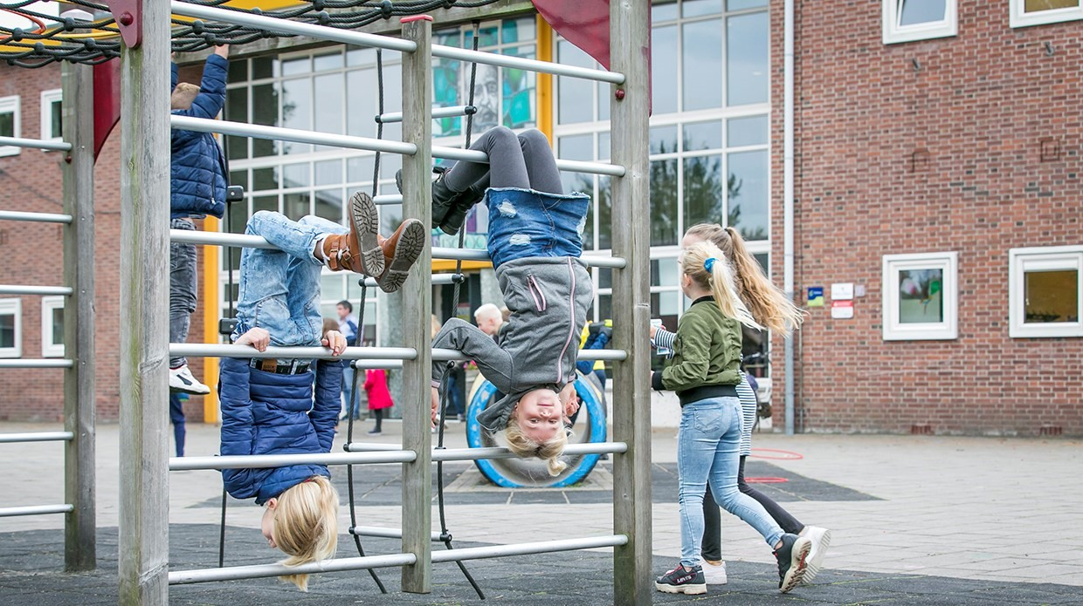

6.3 Vakantierooster

Vakanties 2025-2026
Vakantie | Van | Tot en met
Herfstvakantie | 20 oktober 2025 | 24 oktober 2025
Intersolaire studiedag Aurora | 27 oktober 2025 | 27 oktober 2025
Studiedag | 08 december 2025 | 08 december 2025
Kerstvakantie | 22 december 2025 | 02 januari 2026
Voorjaarsvakantie | 16 februari 2026 | 20 februari 2026
Studiedag | 26 februari 2026 | 26 februari 2026
Studiedag Aurora | 18 maart 2026 | 18 maart 2026
Goede Vrijdag | 03 april 2026 | 03 april 2026
2e Paasdag | 06 april 2026 | 06 april 2026
Meivakantie | 20 april 2026 | 01 mei 2026
Studiedag | 04 mei 2026 | 04 mei 2026
Bevrijdingsdag | 05 mei 2026 | 05 mei 2026
Hemelvaart | 14 mei 2026 | 14 mei 2026
2e Pinksterdag | 25 mei 2026 | 25 mei 2026
Studiedag | 25 juni 2026 | 25 juni 2026
Studiemiddag | 16 juli 2026 | 16 juli 2026
Studiedag | 17 juli 2026 | 17 juli 2026
Zomervakantie | 20 juli 2026 | 28 augustus 2026
6.4 Wie is wanneer te bereiken?
Het is op school op de volgende momenten mogelijk om het personeel te spreken:
Dag(en) | Tijd(en)
Directie ma, di, do | 08:30 uur tot 17:00 uur
Het is op school op de volgende momenten mogelijk om het personeel te spreken:
Dag(en) | Tijd(en)
Leerkrachten ma, di, wo, do, vr | 14:45 uur tot 17:00 uur
Het is op school op de volgende momenten mogelijk om het personeel te spreken:
Dag(en) | Tijd(en)
IB-er ma, wo, do | 8:30 uur tot 17:00 uur
Indien u een contactmoment wilt met de leerkracht, buiten de tienminutengesprekken om (3 keer per jaar), dan kan dat. U kunt hiervoor een afspraak maken via de schooltelefoon of dat via een mailbericht of Parrobericht kenbaar maken. De leerkracht kan dan, in overleg, op een dag na schooltijd met u in gesprek. Het liefst niet om 8:30 uur, want dan wacht de groep. Bij calamiteiten is er uiteraard altijd ruimte.

